* 设计模式 - 建造设计模式（Builder）：

将产品的内部表象和产品的生成过程分割开来，从而使一个建造过程生成具有不同的内部表象的产品对象。建造模式使得产品内部表象可以独立的变化，客户不必知道产品内部组成的细节。

**与抽象工厂的区别**：在建造者模式里，有个指导者，由指导者来管理建造者，用户是与指导者联系的，指导者联系建造者最后得到产品。即建造模式可以强制实行一种分步骤进行的建造过程。

**建造者设计模式的角色**：

1）**抽象建造者角色**：规范产品对象的各个组成部分的建造。

2） **具体建造者角色**：是与应用程序紧密相关的类，在指导者的调用下创建产品的实例。该角色实现抽象建造者，完成产品的组装。

3）**指导者角色**：调用具体建造者角色以完成创建产品。指导者不需要产品类的具体实现，产品的具体实现在具体建造者对象。

4）**产品角色**：产品类、组件类，包括产品的接口或抽象类和实现类。

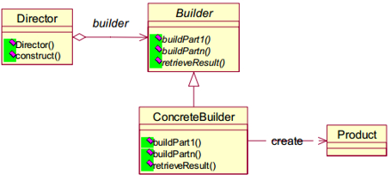

* 设计模式 - 建造设计模式Demo：

